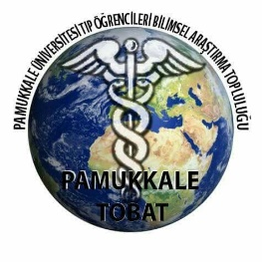
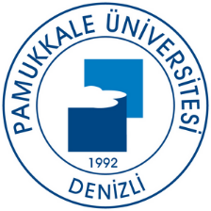
T.C.
PAMUKKALE ÜNİVERSİTESİ TIP ÖĞRENCİLERİ BİLİMSEL ARAŞTIRMA
TOPLULUĞU

18.05.17
PAÜ TOBAT TOPLANTI RAPORU

Kongre Bilimsel Ekibi’nde görevli kişilerle toplantı yapıldı. Sunum saatleri kararlaştırıldı.
 | CUMA | CUMARTESİ
10.00-10.45 |  | SUNUM
11.00-11.45 |  | SUNUM
12.00-13.00
13.00-13.30 | AÇILIŞ KONUŞMASI
13.30-14.15 | SUNUM | SUNUM
14.30-15.15 | SUNUM | SUNUM
15.30-16.15 | SUNUM | SUNUM
16.30-17.15 | SUNUM | SUNUM
 | 4 SUNUM | 6 SUNUM

- Anatomi / İbrahim Tekdemir – Cuma 13.30-14.15*
- Gamma knife / Feridun Acar (Şeniz K. Esen)
- Çocuk cerrahisi / Erbuğ Keskin + Fatih Batı (?)*
- Robotik cerrahi / Burhan Kabay + Onur Birsen(?) (Şeniz K. Esen)
- KBB / Fazıl Necdet Ardıç
- Metabolik cerrahi (?)
- Transplantasyon / Murat Özban (Naciye Dereli, M. Kürşat Ertan)
- Göz cerrahisi / Gökhan Peker, Nevin Çetin (?)
- Kardiyoloji / Doğu Kılıç (Yiğit Kahraman)
- KVC (?)
- Da Vinci (?) (Egemen Dal)
- Plastik cerrahi (?)
- Göğüs cerrahisi / Bedrettin Yıldızeli (Nilsu Kösem)
- Üroloji / Ali ersin Zümrütbaş (?)
- Ortopedi (?)
Bunlara ek olarak Histoloji ve Embriyoloji Anabilim Dalı’ndan Gülçin Abban Mete’nin Kök Hücre birimi oluşturma fikri topluluk üyelerince konuşuldu.

